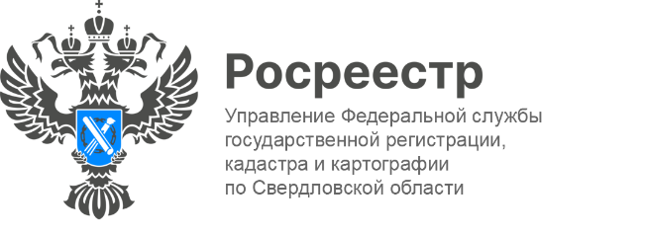

ПРЕСС-РЕЛИЗ

Как восстановить документы на квартиру при утере?

У каждого гражданина, владеющего недвижимым имуществом есть документы, которые являлись основанием для приобретения права собственности.
Но зачастую бывают ситуации, когда нужный документ утерян или испорчен. Что делать, если собственнику необходимо восстановить утраченную документацию?

К правоустанавливающим документам на основании которых возникло право собственности могут относиться: договор купли-продажи, мены, дарения, свидетельство о праве на наследство, договор долевого участия, решение собственника и т.п.

Заместитель начальника отдела координации и анализа деятельности в учетно-регистрационной сфере Управления Росреестра по Свердловской области Екатерина Щипакина, разъясняет, что гражданин, утративший документы может обратиться в любой из офисов МФЦ вне зависимости от местонахождения недвижимости для получения сведений, содержащихся в Едином государственном реестре недвижимости (ЕГРН), в виде копии документа, на основании которого сведения были внесены в ЕГРН.
При подаче такого запроса необходимо предъявить документ, удостоверяющий личность и оплатить получение государственной услуги.

На территории Свердловской области полномочиями по предоставлению таких сведений наделен филиал ФГБУ «ФКП Росреестра» по Уральскому федеральному округу – Кадастровая палата.

Для получения общей информации об объекте недвижимости, в том числе о лицах, чье право зарегистрировано, граждане могут запросить сведения в виде выписки об основных характеристиках и зарегистрированных правах на объект недвижимости. Для получения такой выписки необходимо обратиться в любой из офисов многофункционального центра.
«Даже если объект недвижимости расположен в другом субъекте РФ, сведения в виде копии документа предоставляются в максимально короткие сроки – не более трех рабочих дней. Копия документа поступит по месту направления запроса и гражданин получит необходимые сведения», - отметила Екатерина Щипакина.

Также получить копии или дубликаты утерянных документов можно, обратившись в органы, выдававшие их.

Контакты для СМИ
Пресс-служба Управления Росреестра по Свердловской области
+7 343 375 40 81

press66_rosreestr@mail.ru
www.rosreestr.gov.ru
620062, г. Екатеринбург, ул. Генеральская, 6 а.

